Colegio Watson y Crick
Ciclo Escolar 2023-2024
Secundaria
TECNOLOGÍA III
3er Grado
PROCESO DE RECUPERACIÓN
Nombre del Alumno: ____________________________________________________
Grado y Grupo: ______ Calificación: Teórico _____ Practico _____ Final _____
Fecha: ___________________

Instrucciones:
- Llena esta hoja con tus datos o crea una portada con tus datos.
- Aquí encontraras los 4 tipos de exámenes que se hicieron para el 2do periodo, están en imágenes, debajo de cada imagen crea el código o los códigos que se necesitan para que funcione el programa, puede ser digital o a mano.
- Realiza en Visual Basic cada uno de los exámenes, en proyectos diferentes, almacénalos en una USB
- Imprime la portada y el código, acomódalo en un folder de costilla y entrégalo junto con la USB con los programas.
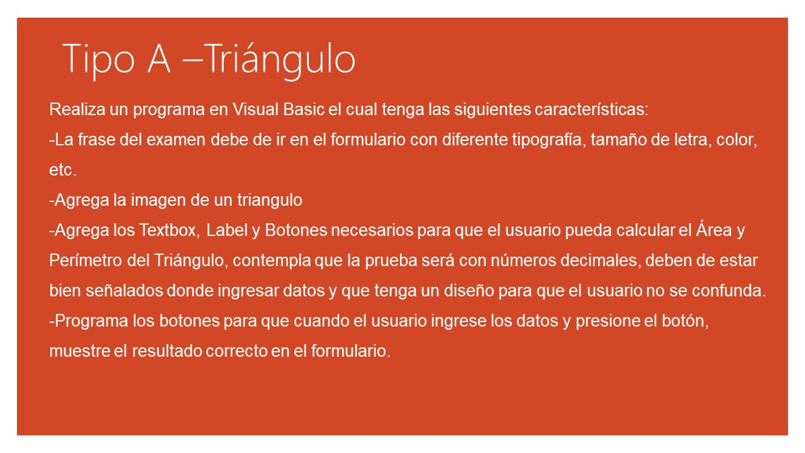Fecha de entrega límite: 14 de marzo

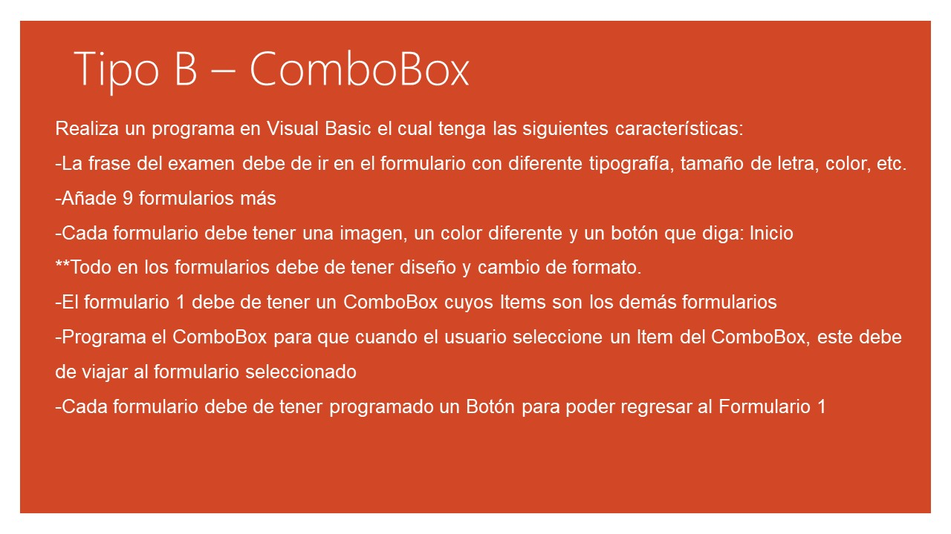

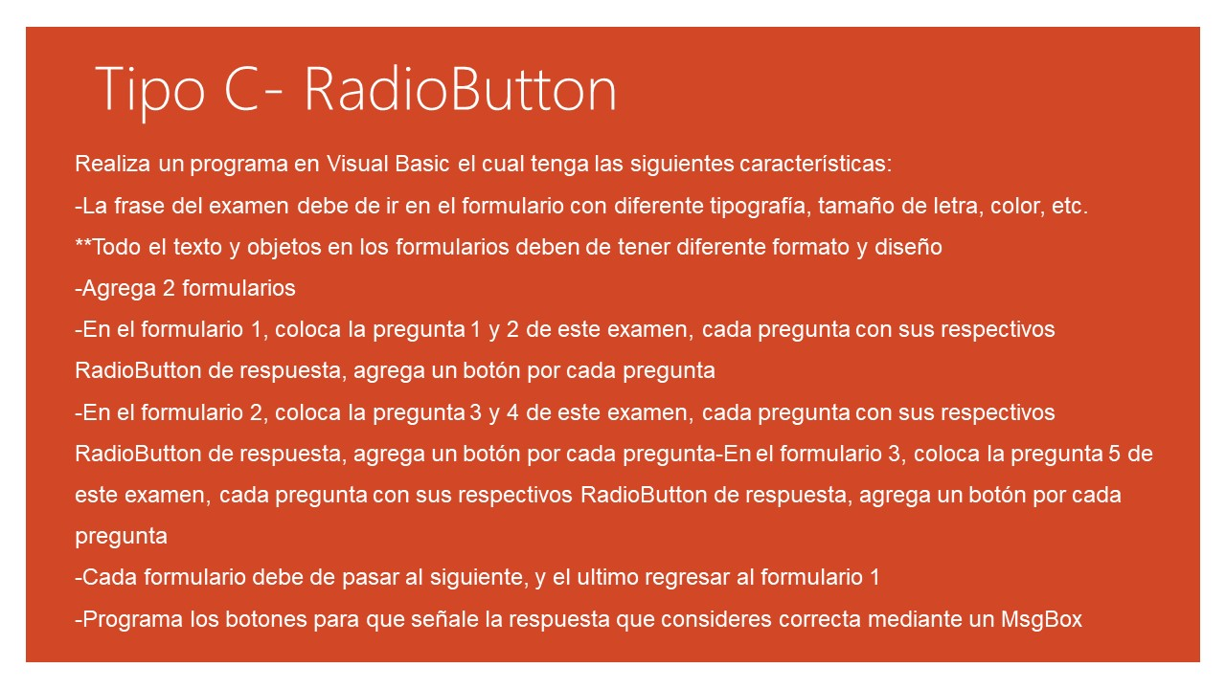

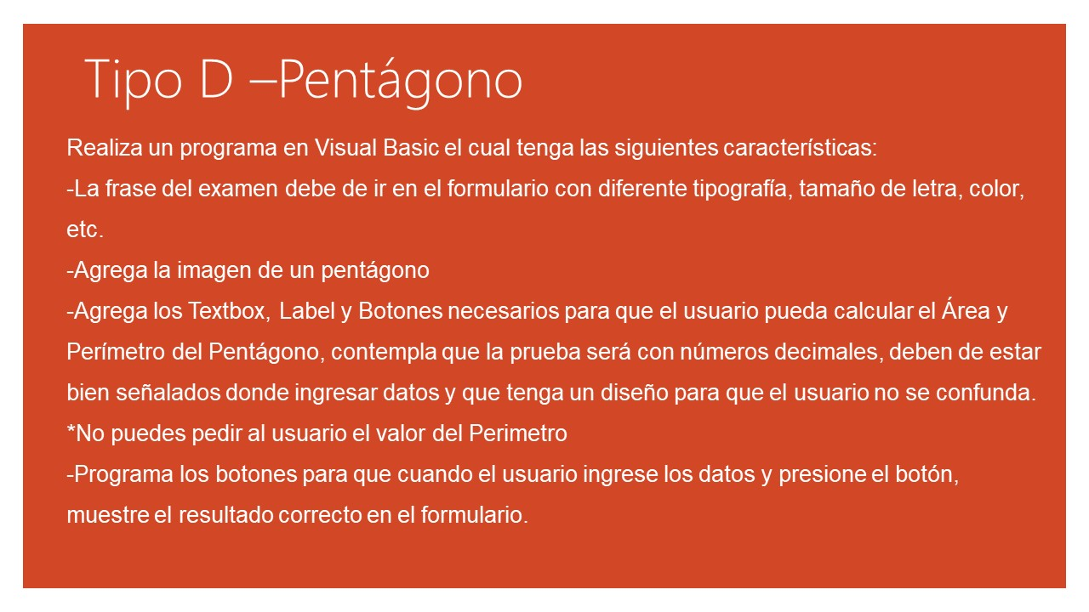

Elaborado por: LCI. Carlos Iván Cortés Cortés.
Firma del padre:_____________ Firma del alumno: _____________________

